

2018年12月号

発行元　㈱建築資料研究社

日建学院　法人広報Ｇ

日

版

わ

ら

建

か



［師走］



**◆資格試験日程**

**［受験申込］**

**◎ １２月１０日（月)　　　秘書検定２級・３級　受験申込開始（第１１７回）（～１/１５まで）**

**［本試験］**

**◎ １２月　２日（日)　　 インテリアコーディネーター　２次試験（第36回）**

**◎ １２月　２日（日) 　　管理業務主任者　本試験**

**◎ １２月　２日（日)　　 １級管工事施工管理技士　実地試験**

**◎ １２月　２日（日) 　　１級造園施工管理技士　実地試験**

**◎ １２月　９日（日)　　　ビジネス実務法務検定１級・２級・３級　本試験（第４４回）**

**◎ １２月１６日（日)　　 環境社会検定試験（eco検定）　本試験（第２５回）**

**［合格発表］**

**◎ １２月　５日（水） 　 宅地建物取引士　合格発表**

**◎ １２月　６日（木)　　　二級建築士　設計製図試験　合格発表**

**◎ １２月１９日（水)　　 設備設計一級建築士　修了発表**

**◎ １２月２１日（金)　　 構造設計一級建築士　修了発表**

**◎ １２月２０日（木)　　　一級建築士　設計製図試験　合格発表**

yahoo!百科事典より

　陰暦12月の異称。語源については、この月になると、家々で師(僧)を迎えて読経などの仏事を行うため、師が東西に忙しく走り回るため、「師馳(しは)せ月」いったのを誤ったものだとか、四時の果てる月だから「しはつ(四極)月」といったのが、「つ」と「す」の音通(おんつう)によって「しはす」となったのだとかの説が伝わる。このことばのもつ語感が、年の暮れの人事往来の慌ただしさと一致するためか、陽暦12月の異称としても親しまれ、習慣的に用いられている。

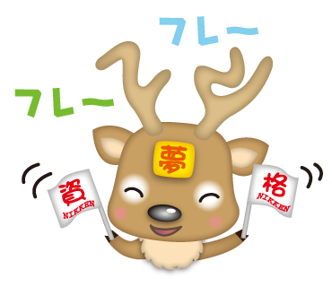

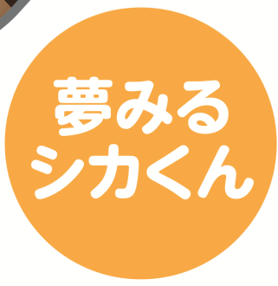

ニュースセレクション

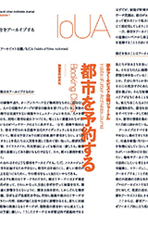

**●出版物のご案内  
◆新刊案内  
『都市を予約する 都市アーキビスト会議ジャーナル』**インターカレッジ研究プロジェクトの成果をまとめた一冊。

都市をリサーチ（調査研究）ではなくアーカイブ（記録保存）する

対象と捉え、都市への新しい視点を実践的に提示する。

**▼詳細はこちら**[**http://www2.ksknet.co.jp/book/search_detail.asp?bc=92002031**](http://www2.ksknet.co.jp/book/search_detail.asp?bc=92002031)

**◆年契商品　最新号はこちら**

**▼住宅建築　2018年12月号 NO.472 「地域に根差す建築家」**[**http://www2.ksknet.co.jp/book/jk/**](http://www2.ksknet.co.jp/book/jk/)

**▼庭 2018年 冬号 NO.233 「リノベーションで蘇る宿の庭」**[**http://www2.ksknet.co.jp/book/search_detail.asp?bc=05002233**](http://www2.ksknet.co.jp/book/search_detail.asp?bc=05002233)

**▼コンフォルト 2018年12月号 NO.165 「土から始まる左官とタイル」**[**http://confortmag.net**](http://confortmag.net/)

**●国交省、消費税率引上げに伴う住宅取得支援策をあらためて広報**来年10月の消費税率引上げに伴う住宅取得支援策につき、すまい給付金の拡充や贈与税非課税枠の拡充等、既に決定している支援策について、新聞広告、ラジオ・インターネット、住宅展示場でのチラシ配布等、周知広報を強化し、駆け込み需要と反動減の発生を防ぎたい考え。

**▼国土交通省：報道発表**[**http://www.mlit.go.jp/report/press/house02_hh_000133.html**](http://www.mlit.go.jp/report/press/house02_hh_000133.html)

**●ソフトバンク、「ドローンによる社会インフラ保全サービス」を開発**社会インフラの老朽化対策として、ドローンで撮影した画像を活用し、効率的な維持管理を実現する。生成された高精度の3Dモデルとセンシングデータの解析AIを組み合わせることで、さびや亀裂、ボルトの緩みや欠落、内部欠陥などを自動で検知する。

**▼ソフトバンク：ニュースリリース**[**https://www.softbank.jp/corp/group/sbm/news/press/2018/20181107_01/**](https://www.softbank.jp/corp/group/sbm/news/press/2018/20181107_01/)

[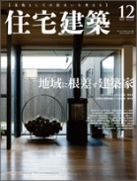](http://www2.ksknet.co.jp/book/jk/1812.html)

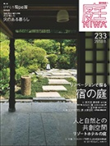

**●中高年の意識、「自立し、コンパクトに、モノにしばられず暮らしたい」**20％が「今よりコンパクトな家に住みたい」と思っており、「今より広い家に住みたい」よりも多かった。また、「夫婦といえども一人の時間がほしい」が51％で、「共有の時間を多く持ちたい」は16％。モノに関しては、「不必要なものは処分する」が41％、「処分せずとっておく」は22％。  
**▼住環境研究所：11月7日 ニュースリリース  
　「中高年の生活・住まいに関する意識調査」**[**https://www.jkk-info.jp/**](https://www.jkk-info.jp/)

[](http://confortmag.net/confort-no165)

本試験問題にチャレンジ!!　　　　**宅地建物取引士資格試験**［平成29年　問38（宅建業法：37条書面）］

宅地建物取引業者Aが、宅地建物取引業法（以下この問において「法」という。）第37条の規定により交付すべき書面（以下この問において「37条書面」という。）に関する次の記述のうち、法の規定に違反しないものはどれか。

１　Aは、売主を代理して宅地の売買契約を締結した際、買主にのみ37条書面を交付した。

２　Aは、自ら売主となる宅地の売買契約において、手付金等を受領するにもかかわらず、37条書面に手付金等の保全措置の内容を記載しなかった。

３　Aは、媒介により宅地の売買契約を成立させた場合において、契約の解除に関する定めがあるにもかかわらず、37条書面にその内容を記載しなかった。

４　Aは、自ら売主となる宅地の売買契約において瑕疵担保責任に関する特約を定めたが、買主が宅地建物取引業者であり、瑕疵担保責任に関する特約を自由に定めることができるため、37条書面にその内容を記載しなかった。

**［解答は末尾］**

**◆本問題は、合格者と不合格者で正答率に大きく差が出た問題です。（差３５.９％）◆**（※正答率は、日建学院解答速報データより抽出）

**『2018年度試験宅建本試験 問題・解答解説集』は、12月上旬完成予定！！　詳しくは、日建学院スタッフへお尋ねください。**

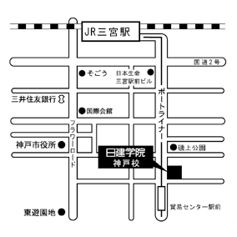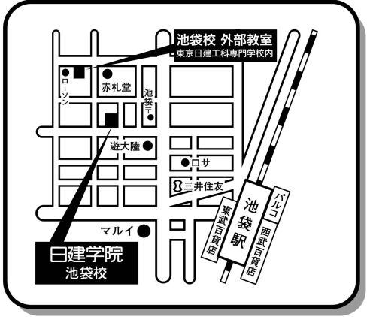　**2019年 宅建登録講習募集開始**

お届けしたのは：

日建学院　神戸校

TEL (078) 230-8311

FAX (078) 230-8320

〒651-0084

神戸市中央区磯辺通2-2-10-6Ｆ

**担当：　小坂/岸本**

**宅建登録講習４月生　スクーリング4/3（水）・4/10（水）**

**宅建登録講習６月生　スクーリング6/11（火）・6/18（火）**

**宅建登録講習７月生　スクーリング7/8（月）・7/9（火）**

**募集期間【４月生】　１２月５日（水）～１月２３日（水）**

**【６月生】　１２月５日（水）～４月３日（水）**

**【７月生】　１２月５日（水）～４月２２日（月）**

詳しくは日建学院　担当者まで

本試験問題にチャレンジ!!　正解：２　　違反しない。37条書面に手付金等の保全措置の内容の記載は不要。　「手付金等の保全措置の内容」は、37条書面の記載事項ではありません。